Vývojcen průmyslových výrobců v říjnu 2022

**Meziměsíční srovnání:**

**Meziměsíčně ceny** **průmyslových výrobců vzrostly** o 0,6 %.

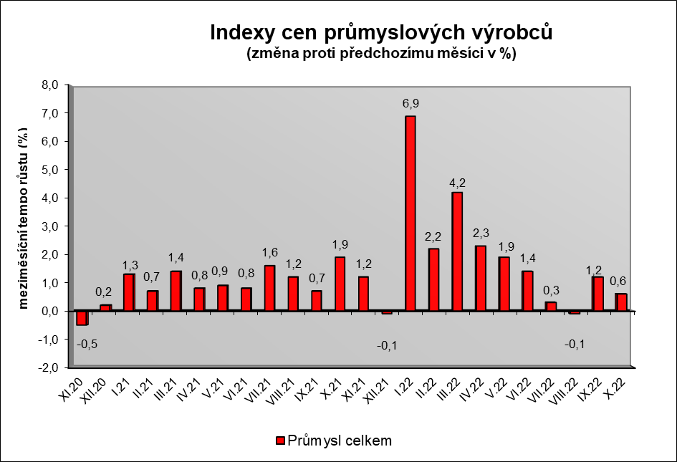

Zvýšily se zejména ceny v odvětví koksu a rafinovaných ropných produktů.

Ceny potravinářských výrobků, nápojů a tabáku vzrostly o 2,2 %, z toho ostatních potravinářských výrobků o 7,7 %. Vzrostly ceny těžby a dobývání o 2,2 % a dřeva, papíru a tisku o 1,5 %.

Ceny v odvětví elektřiny, plynu, páry a klimatizovaného vzduchu klesly o 2,8 %, z toho ceny elektřiny, přenosu, rozvodu a obchodu s elektřinou o 3,9 %, a to vlivem odpuštění poplatku za obnovitelné zdroje.

Snížily se také ceny v odvětví počítačů, elektronických a optických přístrojů o 0,5 % a obecných kovů a kovodělných výrobků o 0,3 %.

Vybraná odvětví, která nejvíce ovlivnila výši celkového meziměsíčního indexu:



**Meziroční srovnání:**

Ceny **průmyslových výrobců meziročně** vzrostly o 24,1 % (v září o 25,8 %).

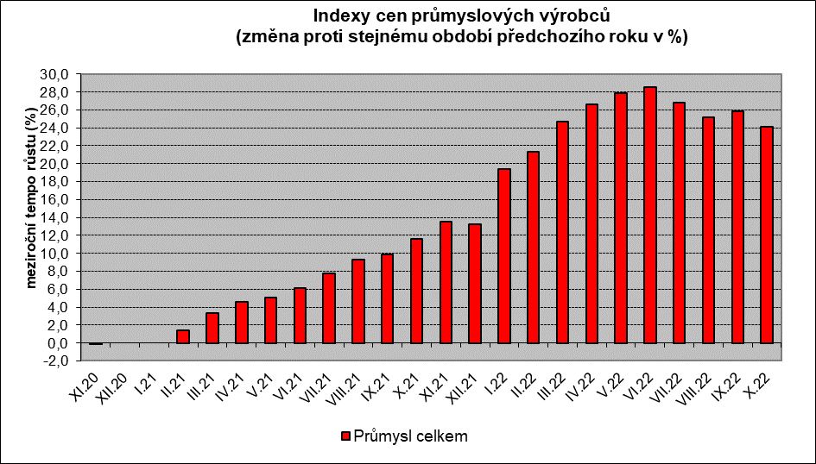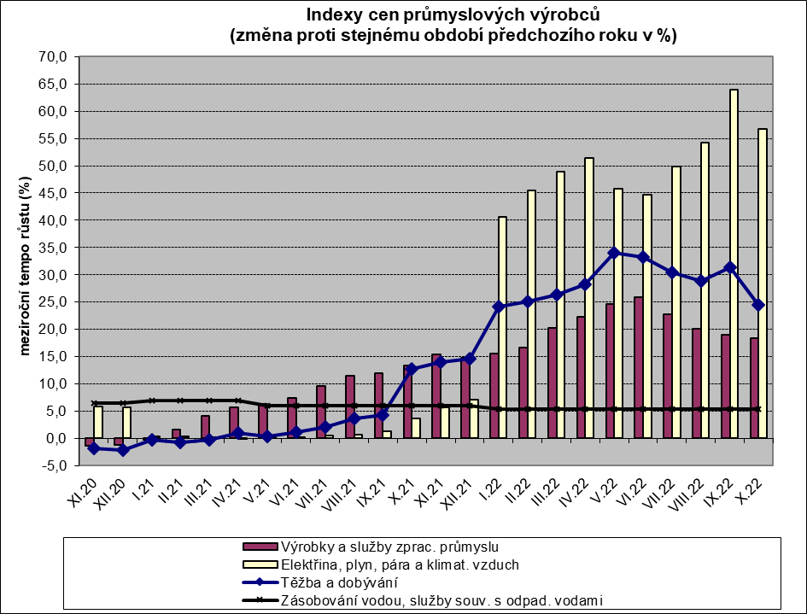

Vyšší byly ceny v odvětví koksu a rafinovaných ropných produktů. Ceny elektřiny, plynu, páry a klimatizovaného vzduchu se zvýšily o 56,8 %, chemických látek a výrobků o 26,9 %, těžby a dobývání o 24,5 % a pryžových, plastových a ostatních nekovových minerálních výrobků o 21,0 %.

Ceny potravinářských výrobků, nápojů a tabáku vzrostly o 25,8 %, z toho ceny mlýnských a škrobárenských výrobků o 57,0 %.

Vybraná odvětví, která nejvíce ovlivnila výši celkového meziročního indexu:



Při hodnocení podle **hlavních průmyslových skupin** byly vyšší zejména ceny energií o 49,3 % a zboží krátkodobé spotřeby o 23,0 %. Ceny **průmyslových výrobců** **bez energií** se **meziročně** zvýšily o 15,7 % (v září o 15,8 %).

**Klouzavý průměr** úhrnného indexu cen průmyslových výrobců (tj. podíl průměru bazických indexů za posledních 12 měsíců k průměru bazických indexů za předchozích 12 měsíců) byl 123,2 %.

**Komentář k průměrným cenám průmyslových výrobců – říjen 2022**

**CA101112 Vepřová kýta bez kosti:** vliv trhu

**CA101314 Špekáčky & Šunkový salám & Dušená šunka:** vyšší ceny vstupních surovin

**CA105111 Mléko polotučné:** vliv trhu

**CA106121 Pšeničná mouka hladká pekařská:** levnější pšenice z Ukrajiny

**CA106122 Žitná mouka chlebová:** dražší vstupy

**CA107111 Konzumní chléb kmínový & Rohlík:** zdražení pečiva, vyšší ceny vstupů

**CA108112 Cukr krystal:** zdražení, vyšší výrobní náklady

**CA110510 Pivo sudové ležák:** zdražení